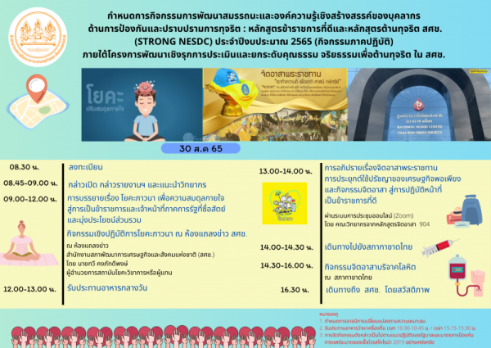

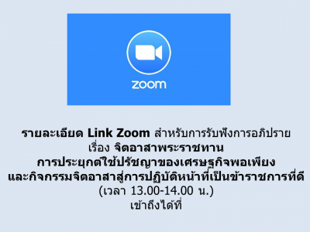

https://zoom.us/j/9124508381?pwd=Rmh6TXlOTndFN2ZaK0hraXJjbExvZz09
Meeting ID: 912 450 8381
Passcode: 150964



แบบประเมินผลการเข้าร่วมหลักสูตรฯ
20 สิงหาคม 2565

https://bit.ly/3wB2VVS

